**EXMO. SR. PRESIDENTE DA CÂMARA MUNICIPAL DE SUMARÉ**

Indico ao Exmo. Sr. Prefeito municipal, e a ele ao departamento competente no sentido de providenciar **Operação Tapa-Buraco e continuação do Recapeamento, na Rua Augusto Batista Marson, em toda sua extensão no Bairro Jd. Consteca.**

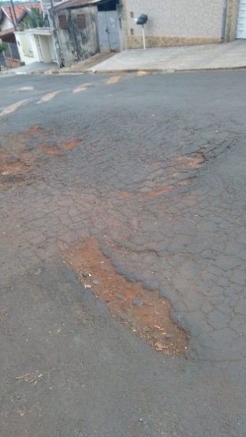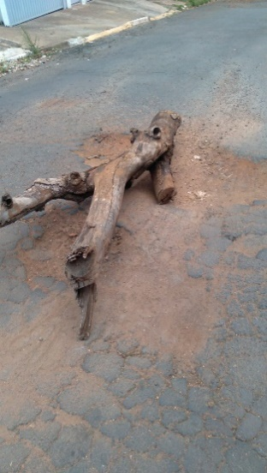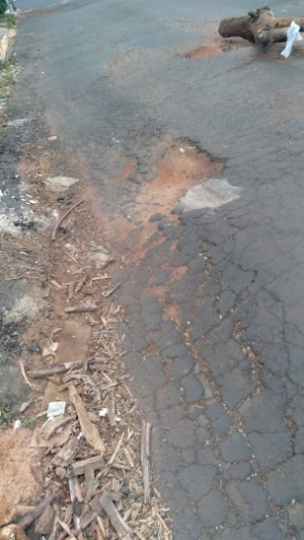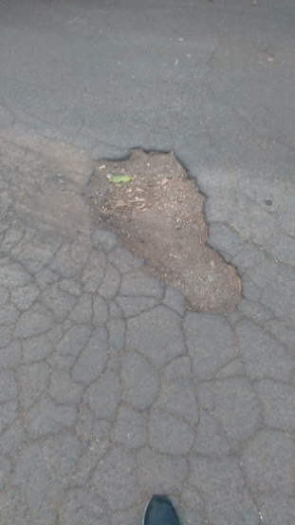

A Indicação se faz necessária pois foi feita visita em loco e foi constatado os serviços supramencionados.

**Sala de Sessões, 05 de abril de 2022**

